**Физкультурное занятие по освоению знаний в области спортивных игр:**

**«Баскетбол, волейбол»**

В октябре 2021 года воспитанники подготовительной к школе группы продолжили знакомство со спортивными играми.

У входа в спортивный зал детей встречали фотографии с изображениями игроков баскетбольного клуба "Енисей" и эпизода волейбольного матча.

В начале занятия ребята поделились информацией о том, что им уже известно о баскетболе, затем провели специальную разминку с мячами.

Как настоящие игроки баскетбольного клуба "Енисей" тренировались вести баскетбольный мяч и забрасывать его в корзину.

**Ведение баскетбольного мяча "змейкой"**

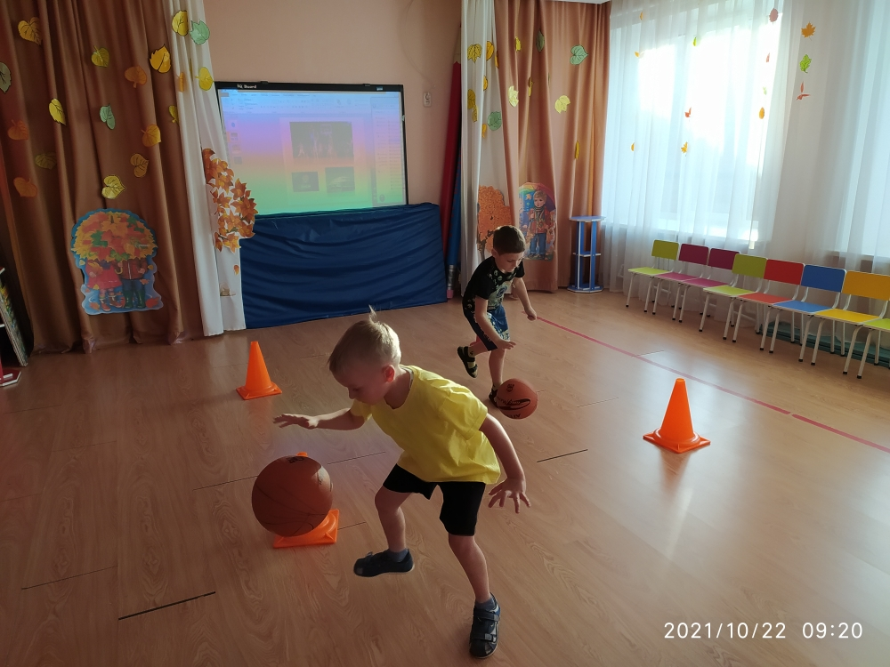

**Броски в корзины**

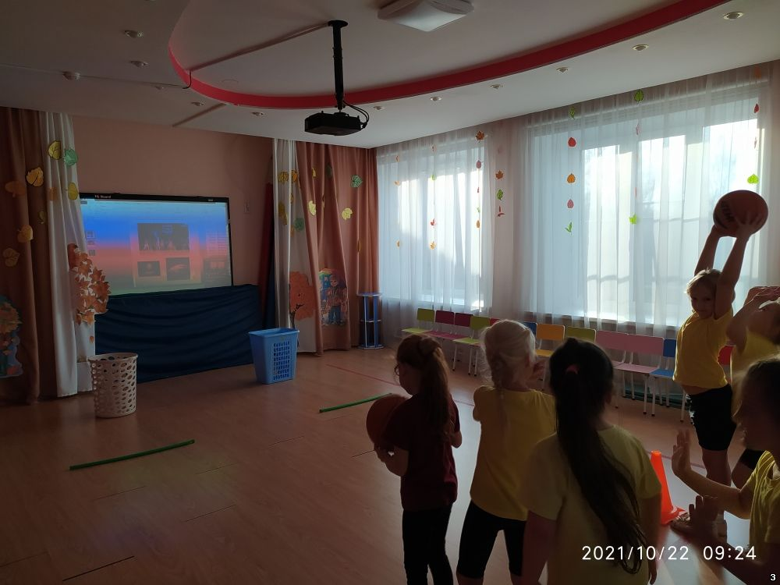

Затем дети узнали, что в августе - сентябре 2022 года в Красноярске состоится чемпионат мира по волейболу. Главным талисманом этих игр стал Тигроша.

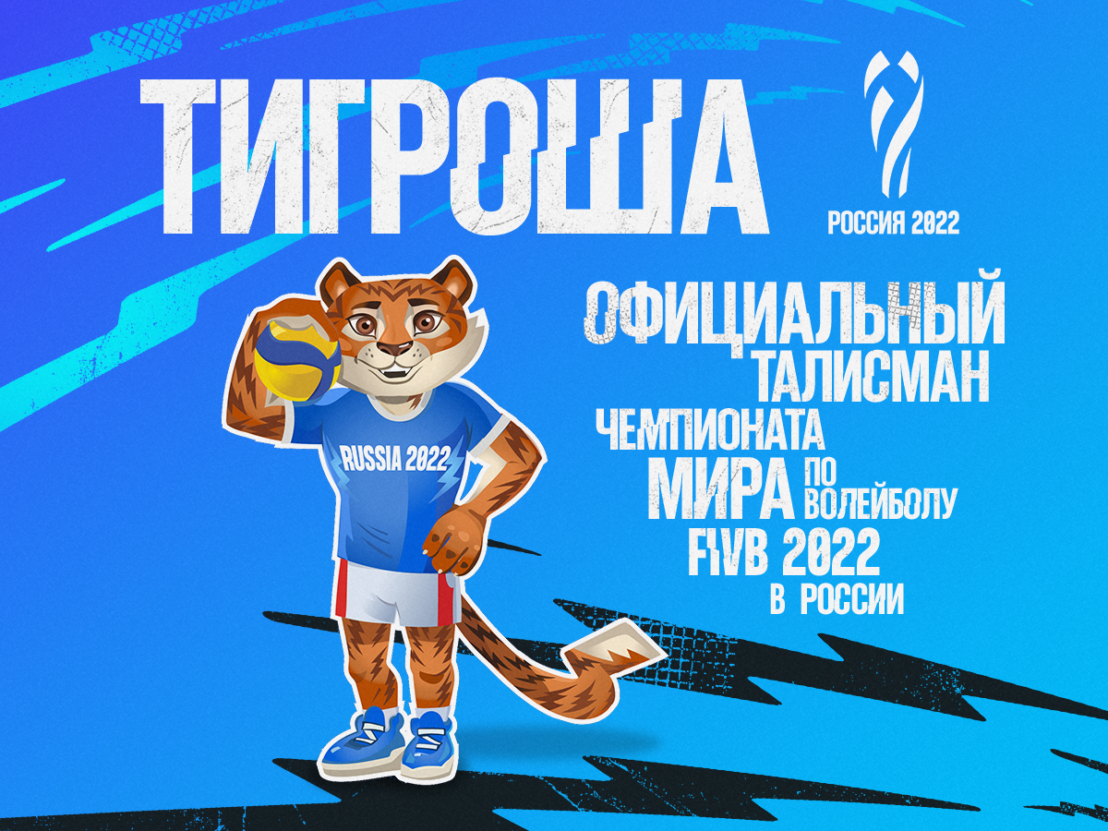

Сменили мячи на волейбольные.

**Эстафета "мяч водящему"**

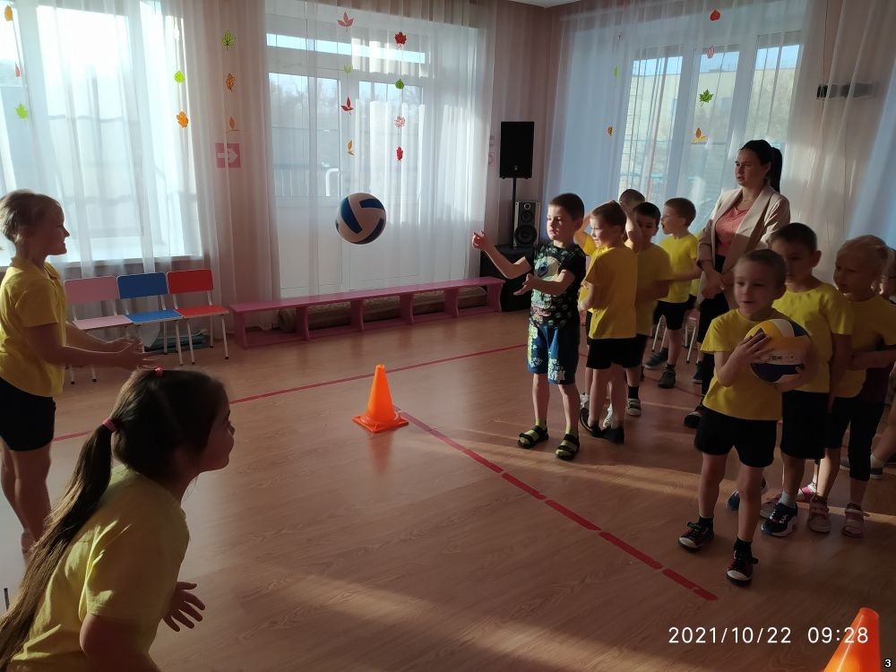

**Игра - имитация волейбола "Пушбол"**

(с воздушным шариком)

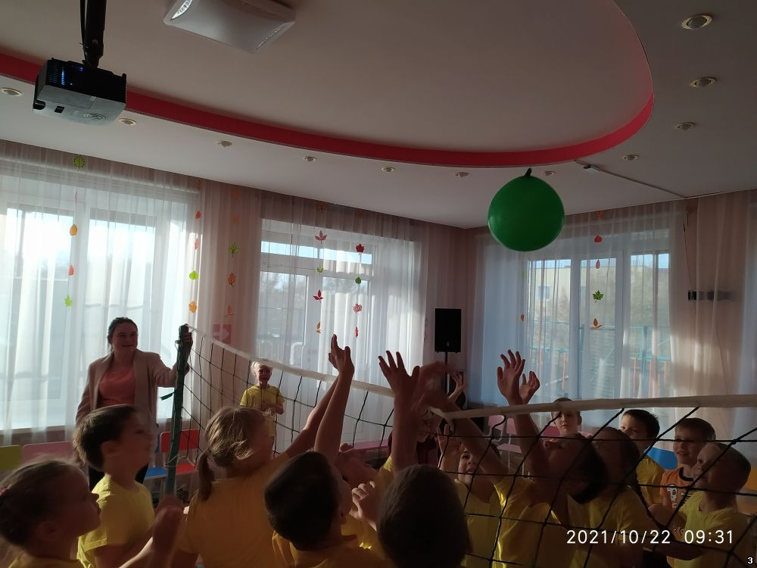

В завершении занятия дети получили домашнее задание: научиться как можно дольше отбивать мяч от пола, чтобы потом устроить соревнования "Кто больше".

Инструктор по физкультуре И. И. Щербакова